CICLO FORMATIVO DE GRADO SUPERIOR

DESARROLLO DE APLICACIONES MULTIPLATAFORMA

CURSO 2024/2025

MÓDULO: Desarrollo de Interfaces

Ejercicios para examen

Rafael Álvaro Palomares Linares
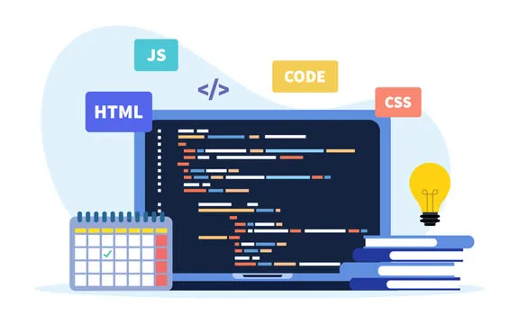

Ejercicios Flexbox

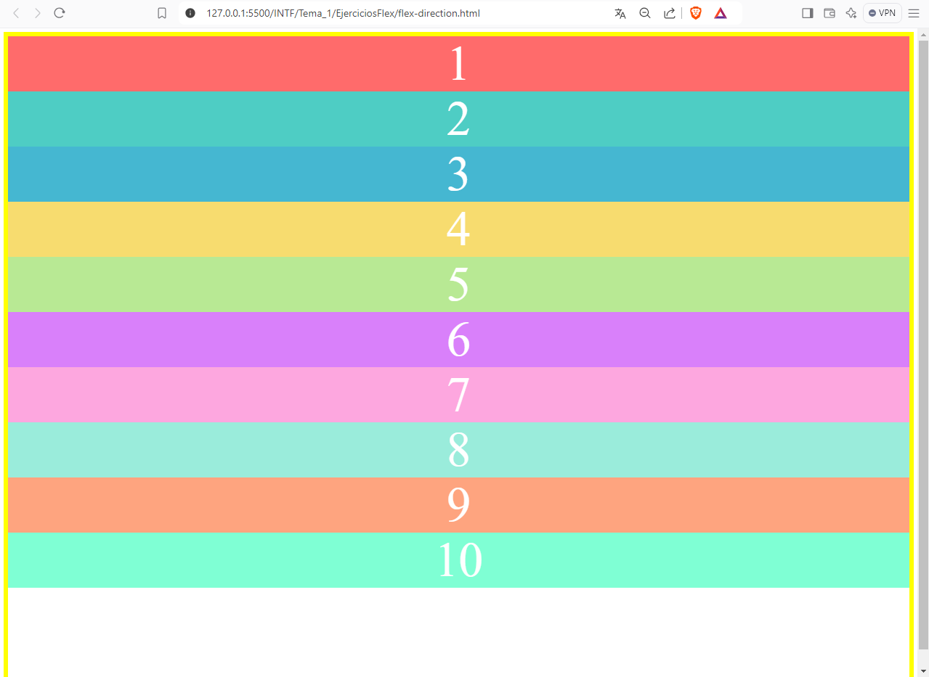
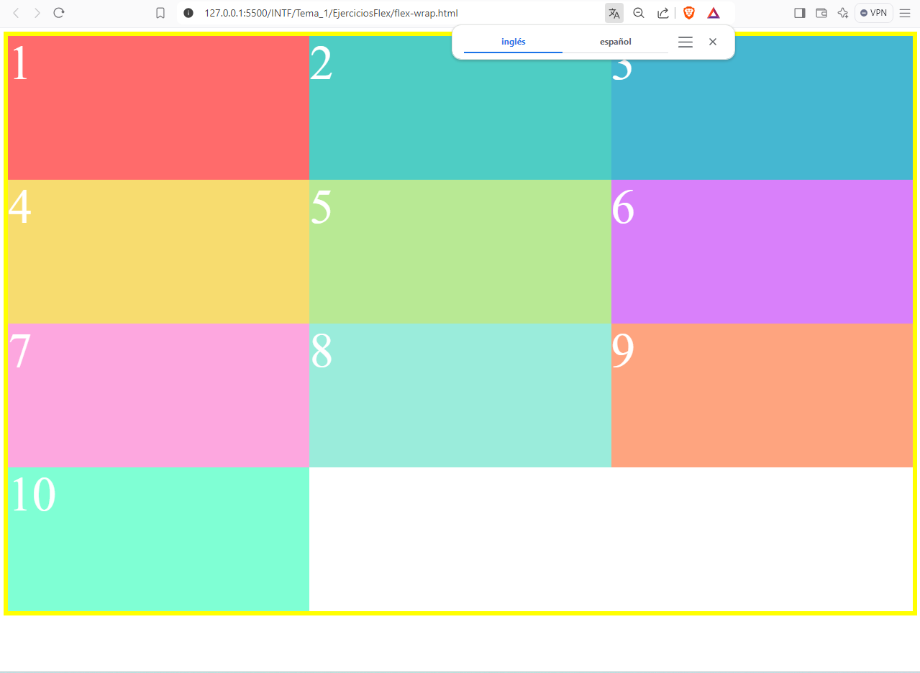

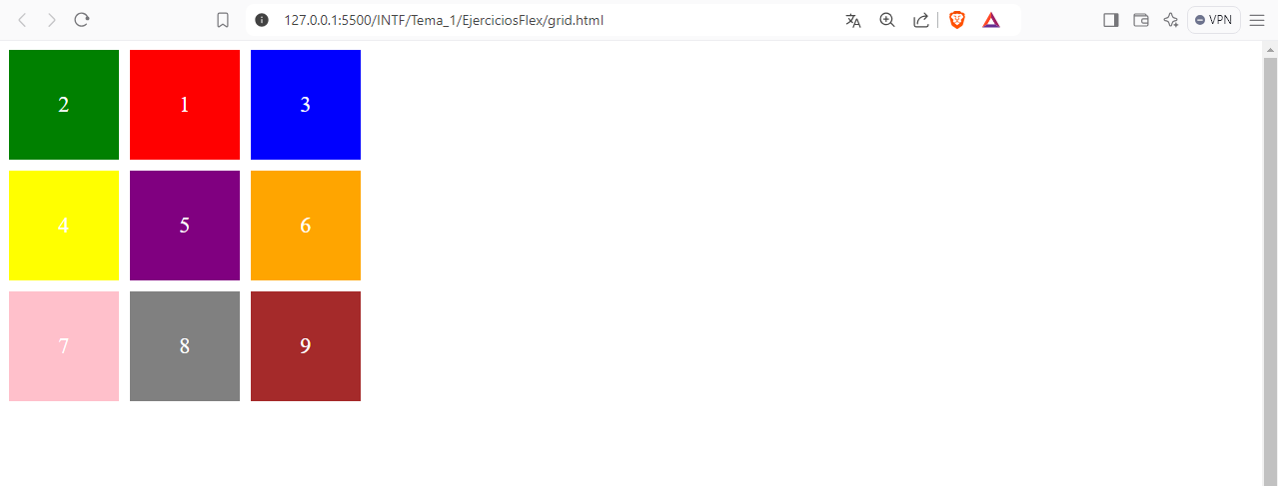
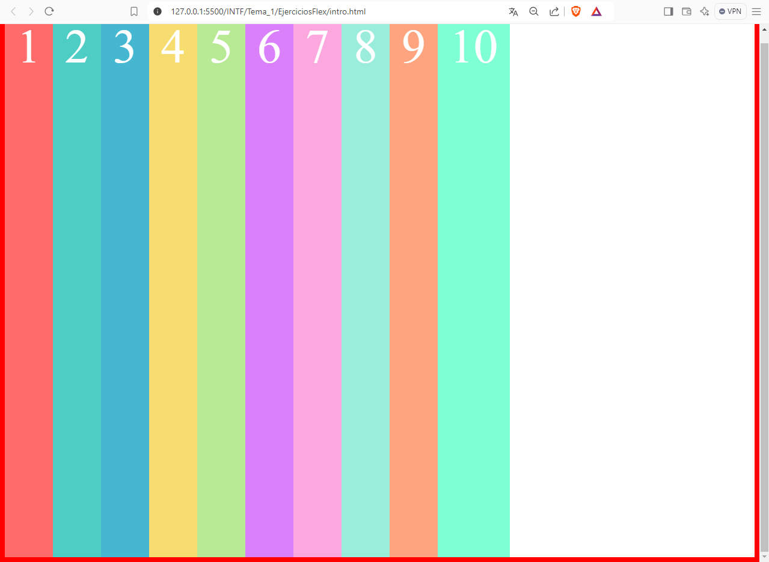

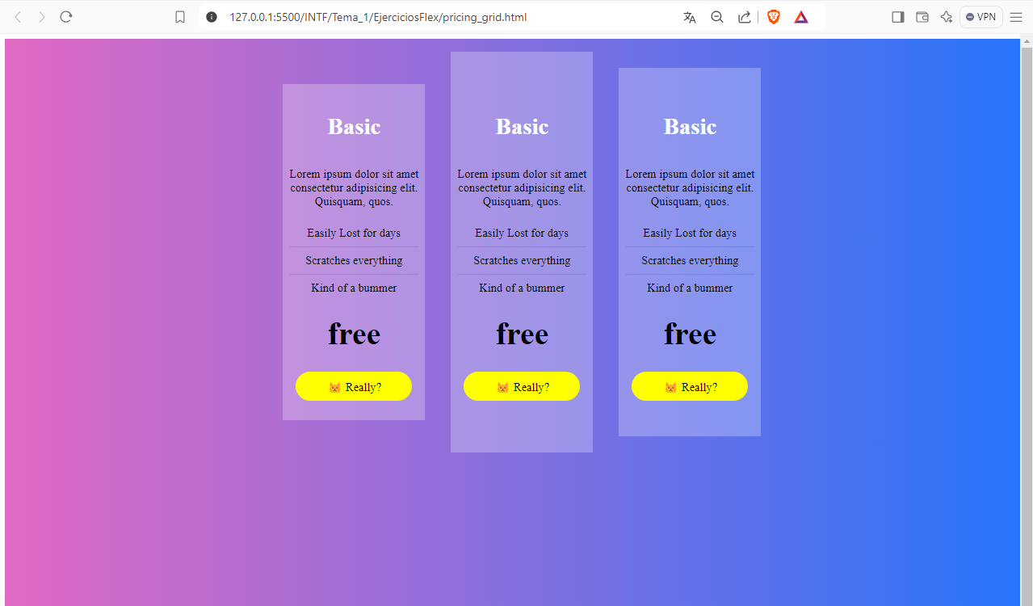

Ejercicio GRID
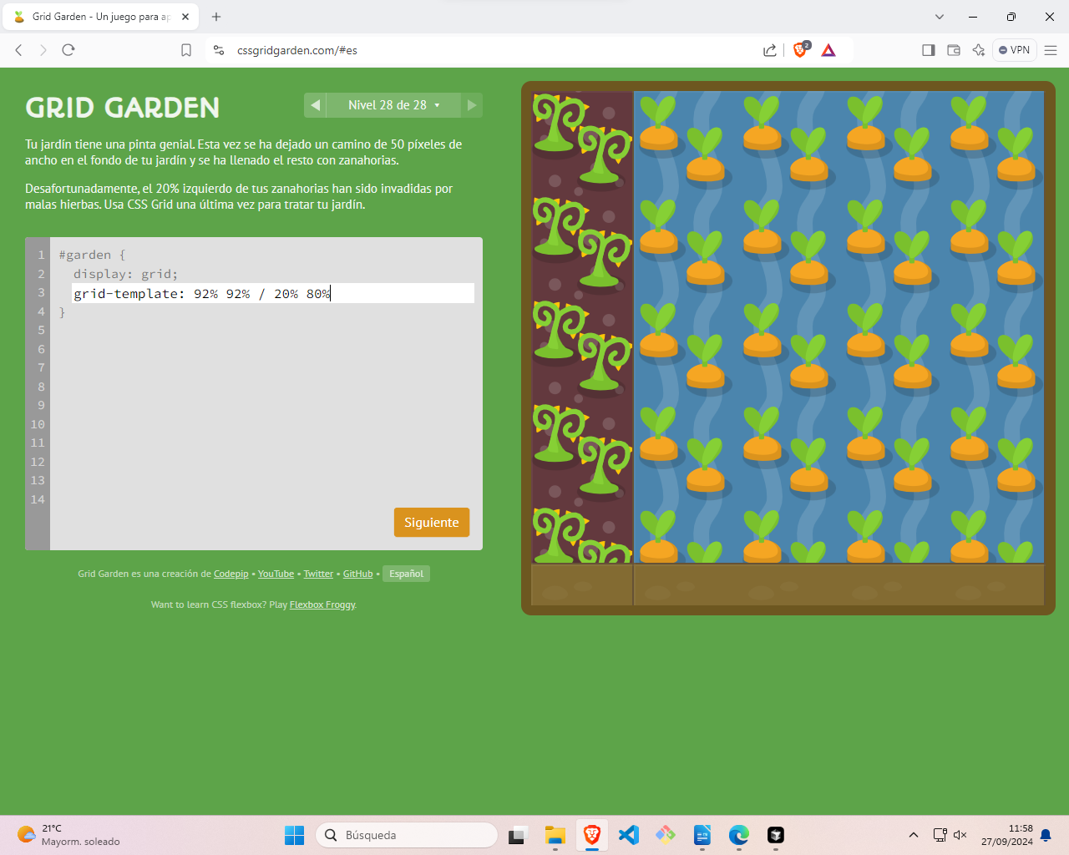

Página Webflow → URL
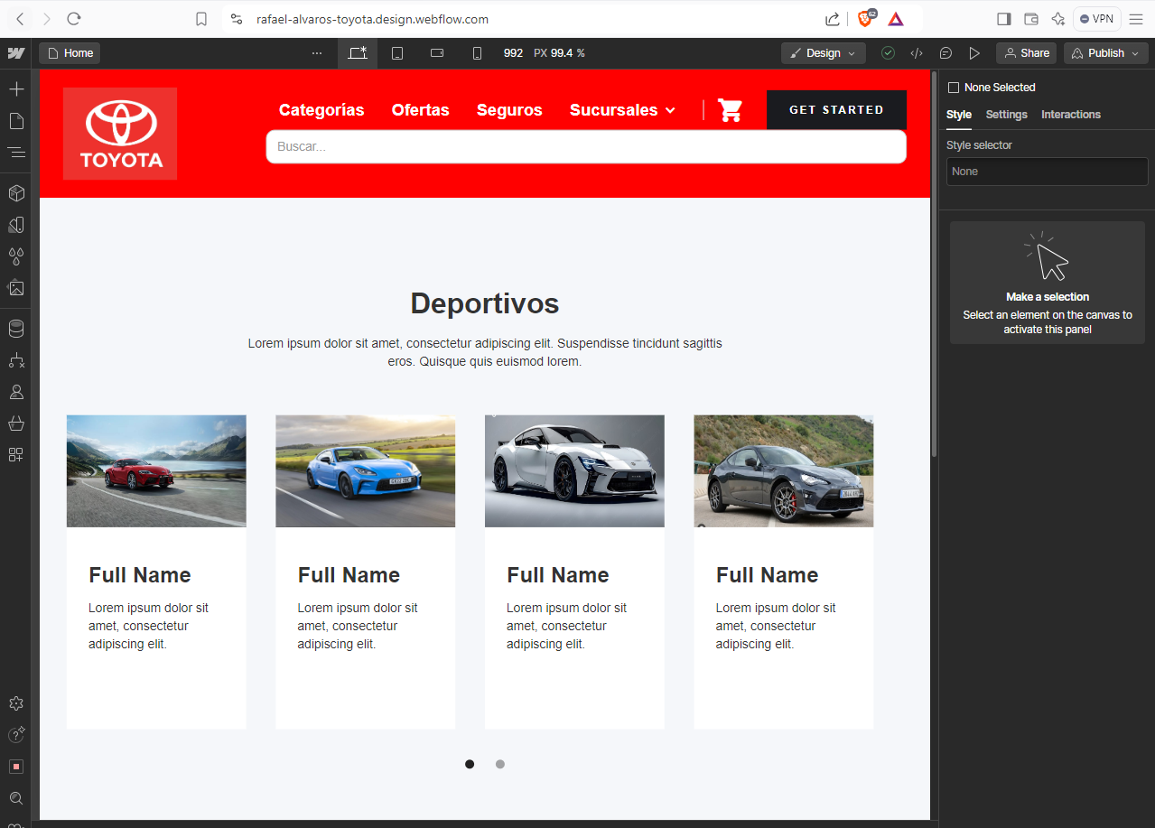

The Movie Database →

Pelis mas populares

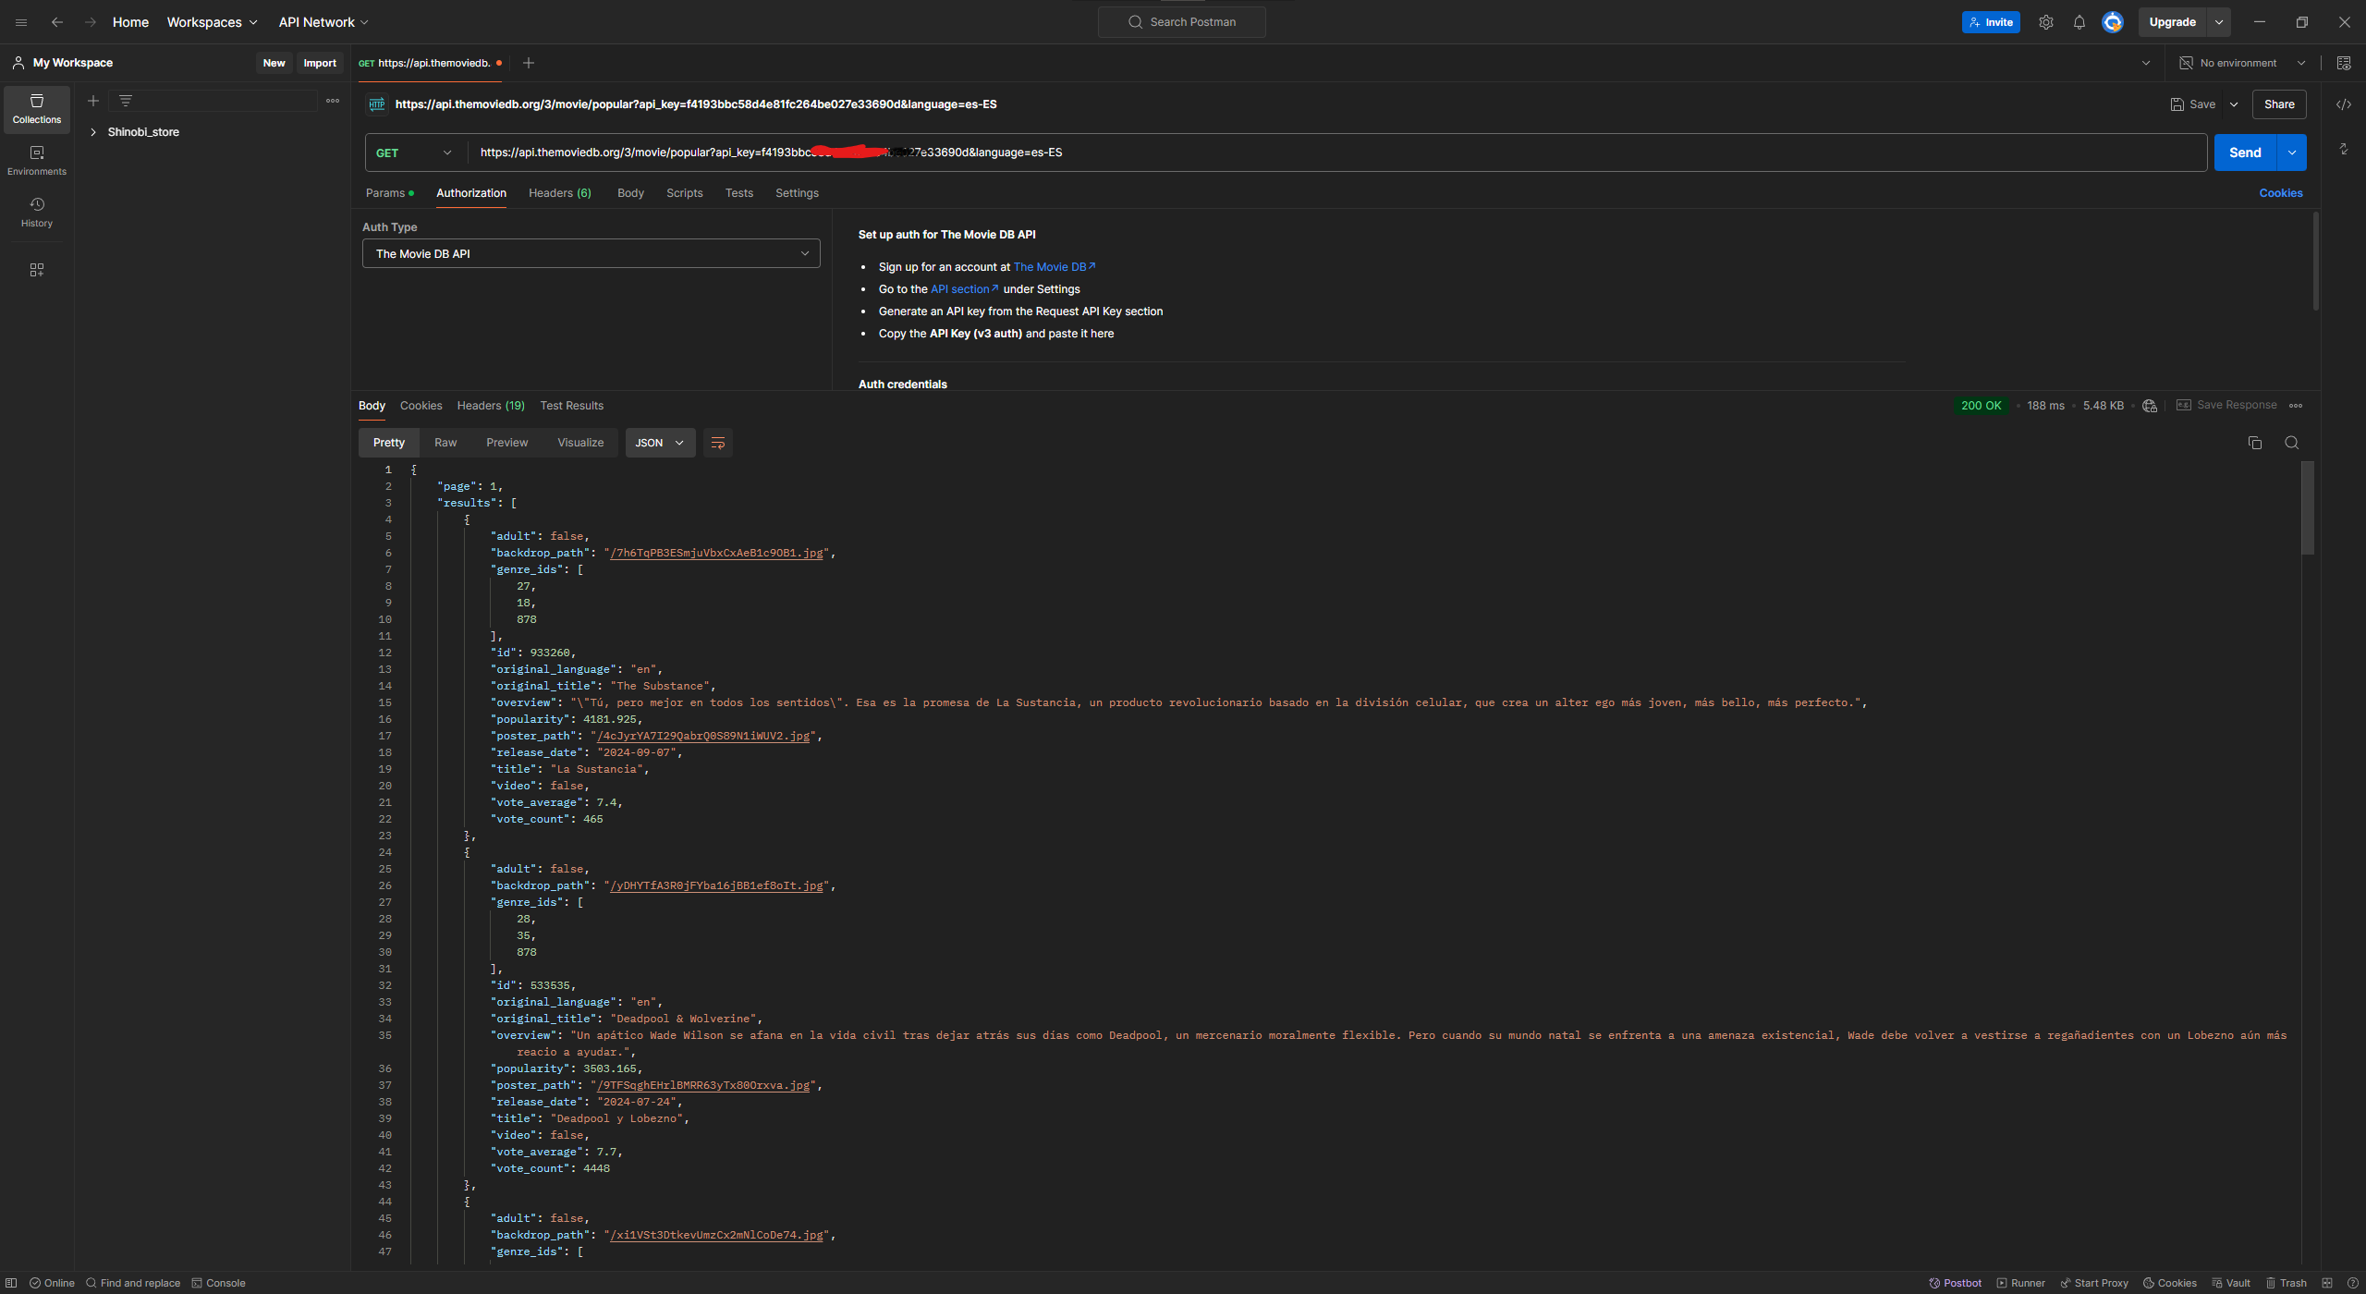

Pelis 2024

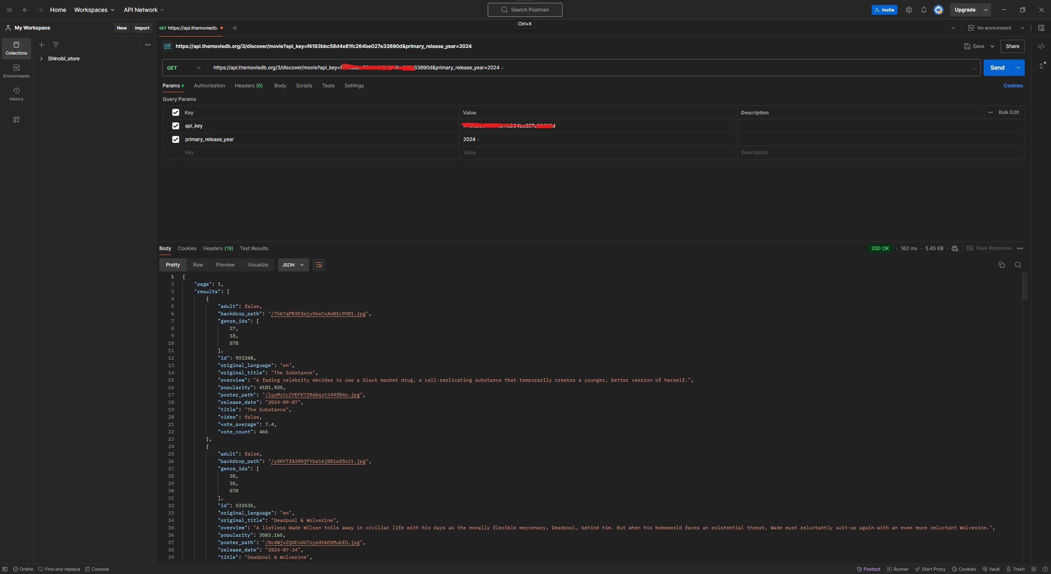
Pelis star wars

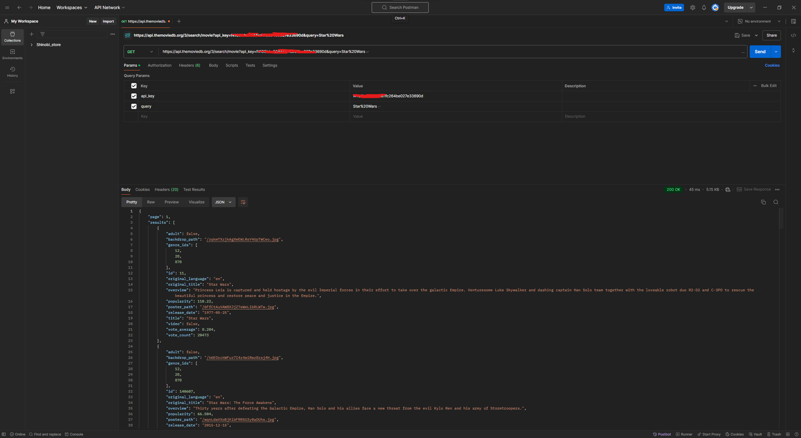

Pelis Cilliam Murphy. Primero obtenemos el id → 2037

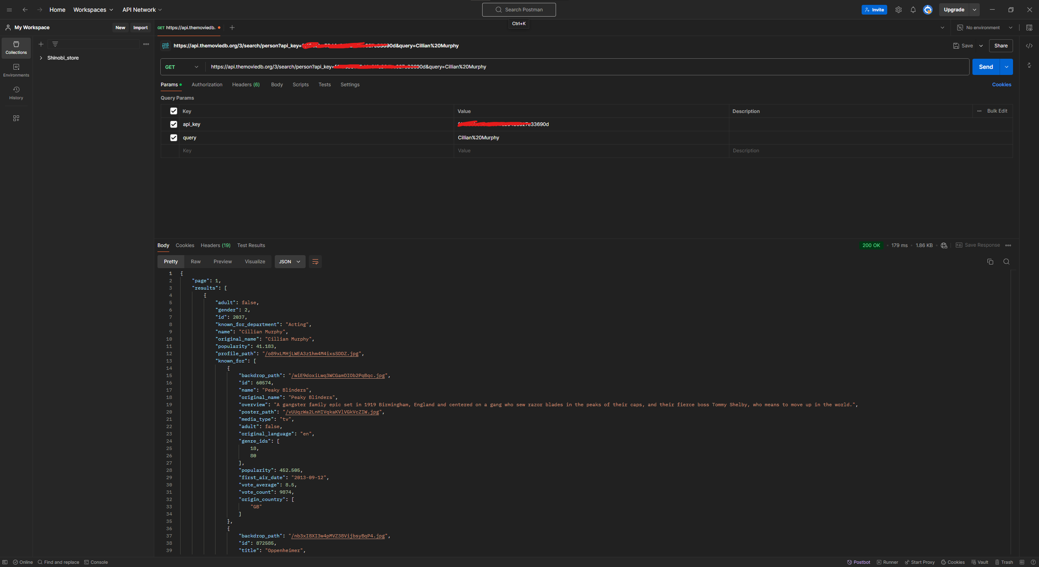

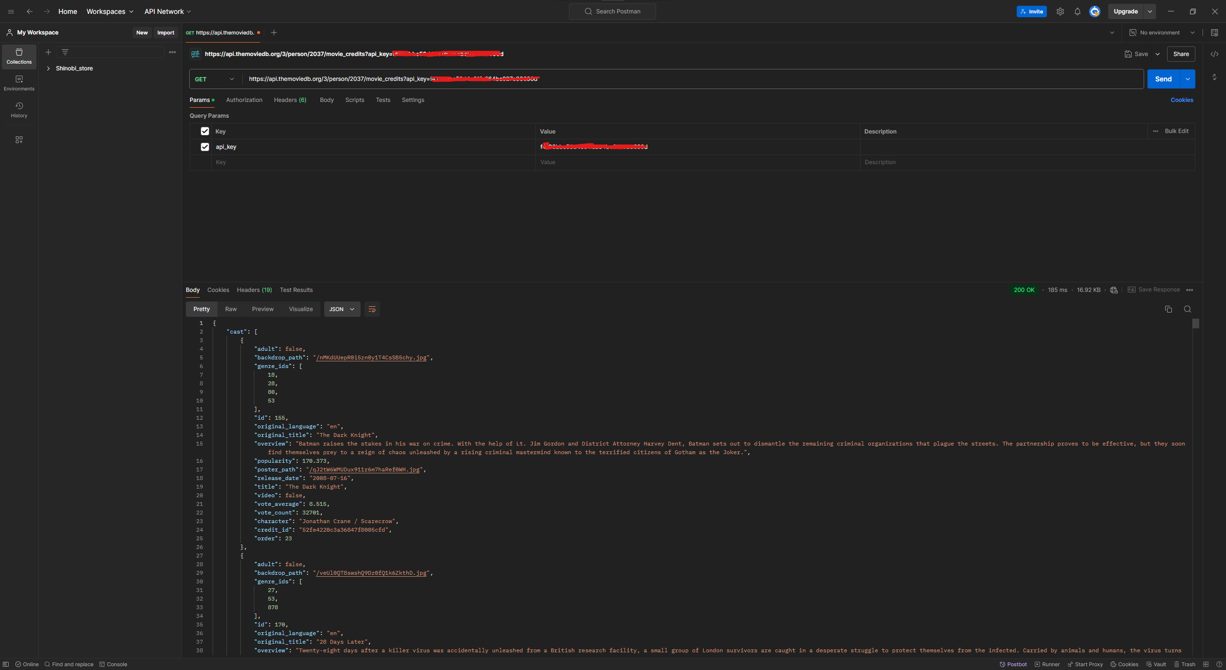

Json Server

Creamos el archivo json
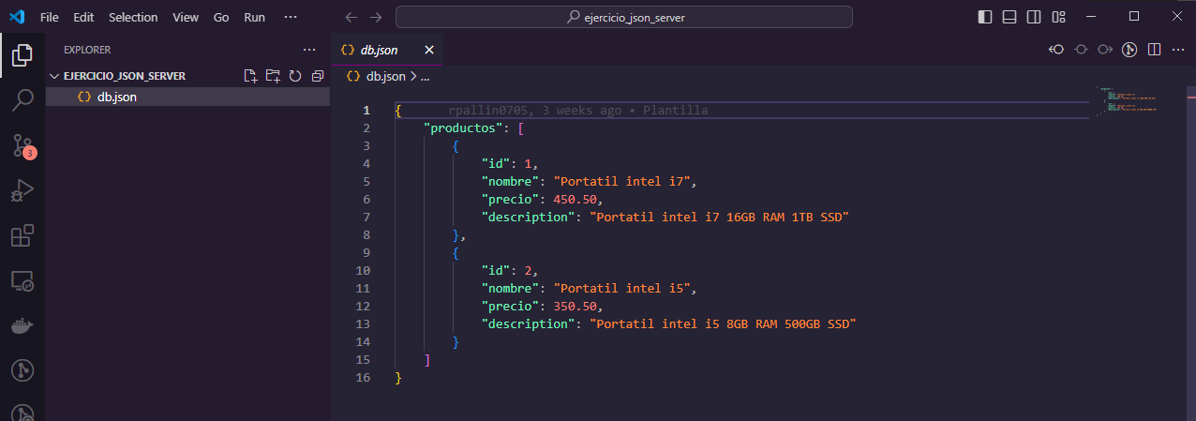
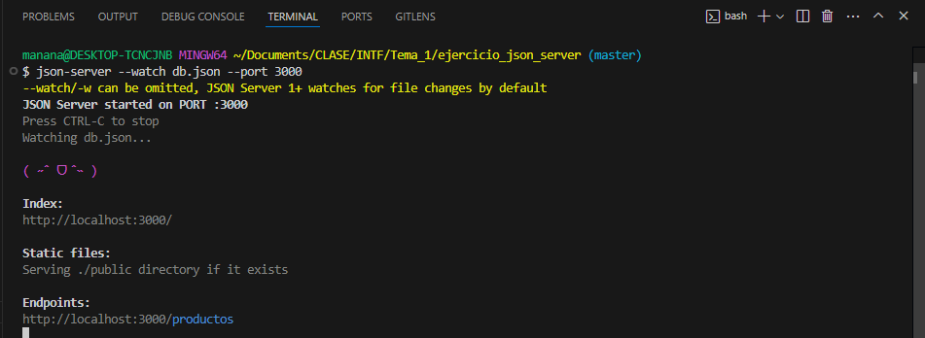
Iniciamos el json web server con el siguiente comando
Hacemos una petición get a la url que nos da la salida del comando:

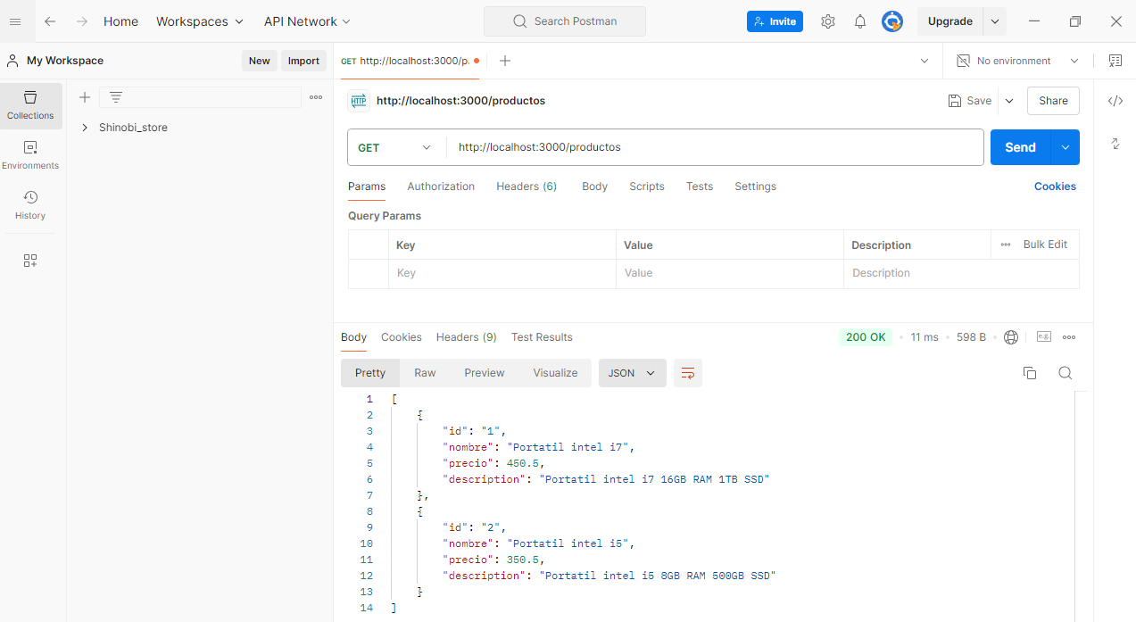

Ahora hacemos una petición para obtener el producto con el id 1

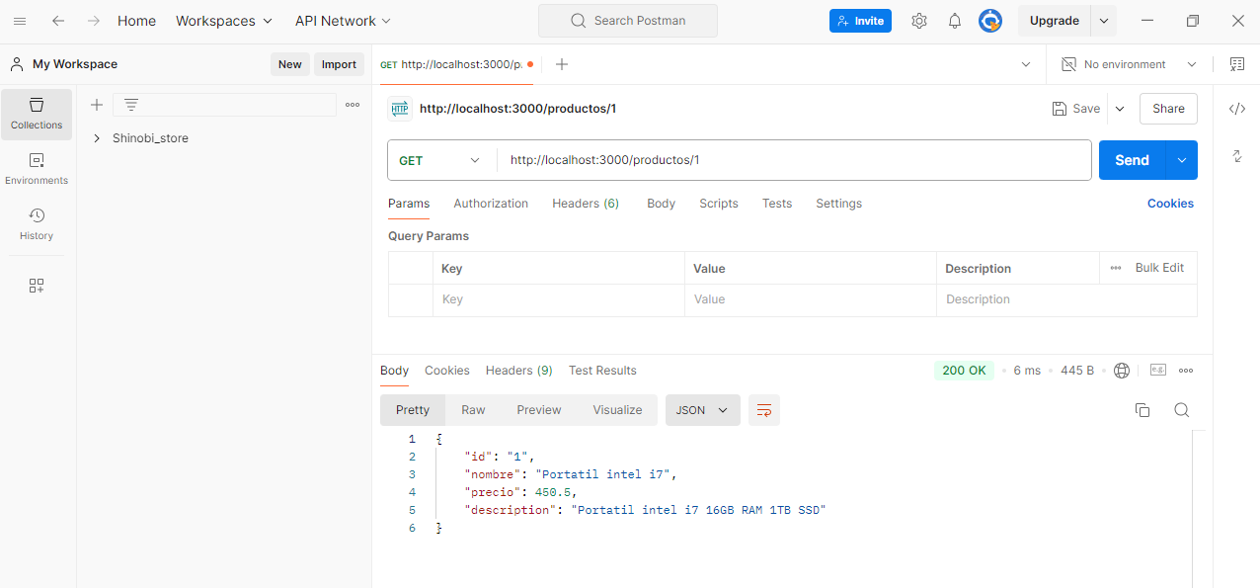
Ahora hacemos una petición Post pasándole en el body un objeto JSON

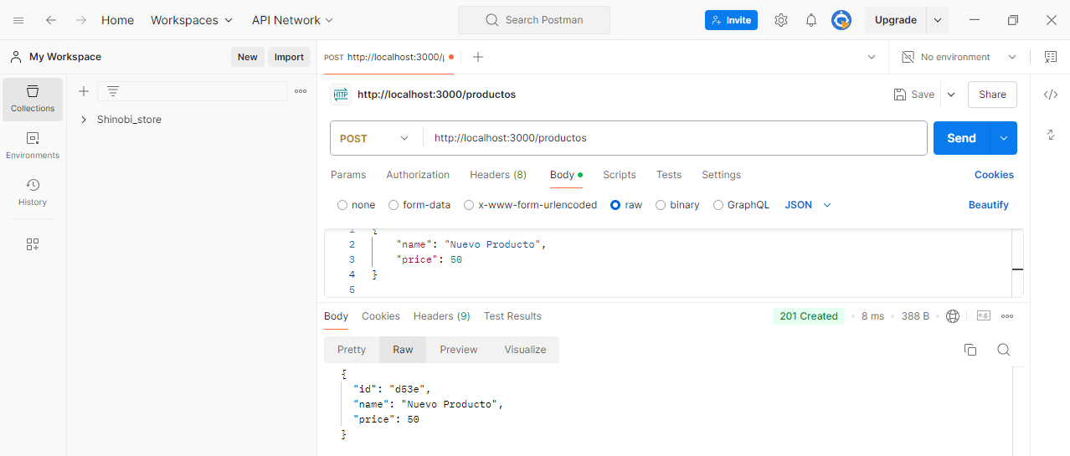
Con una petición PUT actualizamos el producto con la id 1
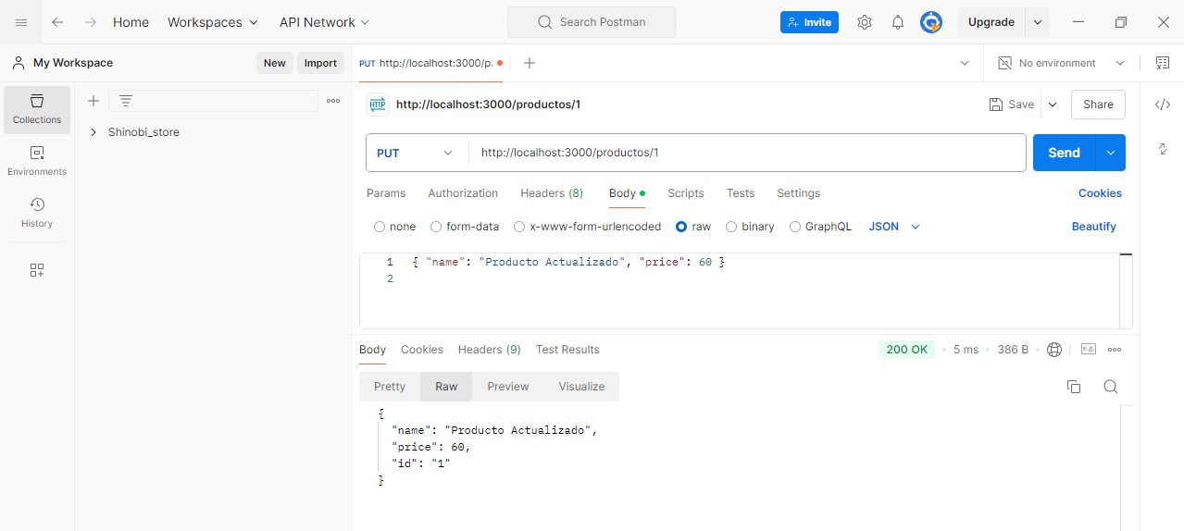

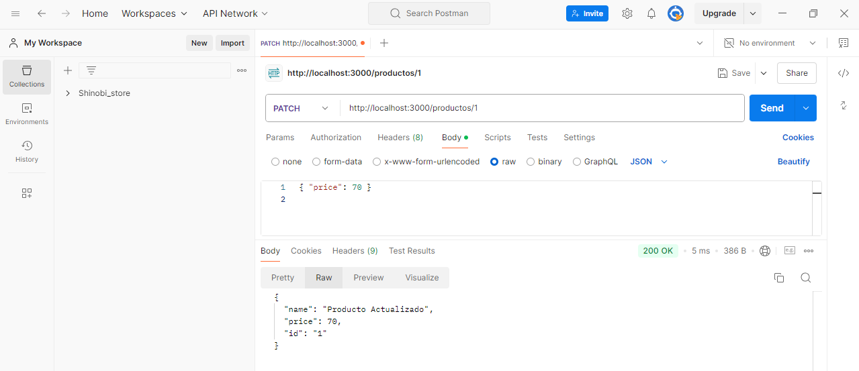
Para actualizar un objeto parcialmente utilizamos el método PATCH
Para borrar un elemento usamos el método DELETE

